ФЕДЕРАЛЬНОЕ АГЕНТСТВО ЖЕЛЕЗНОДОРОЖНОГО ТРАНСПОРТА
Федеральное государственное бюджетное образовательное учреждение
высшего образования
«Петербургский государственный университет путей сообщения
Императора Александра I»
(ФГБОУ ВО ПГУПС)

Кафедра «Инженерная геодезия»

РАБОЧАЯ ПРОГРАММА
дисциплины

«ДИСТАНЦИОННОЕ ЗОНДИРОВАНИЕ ЗЕМЛИ»
(Б1.В.ДВ.2.2)
для направления
21.04.02 «Землеустройство и кадастры»
по магистерской программе
«Геодезическое обеспечение кадастров»

Форма обучения – очная

Санкт-Петербург
2018
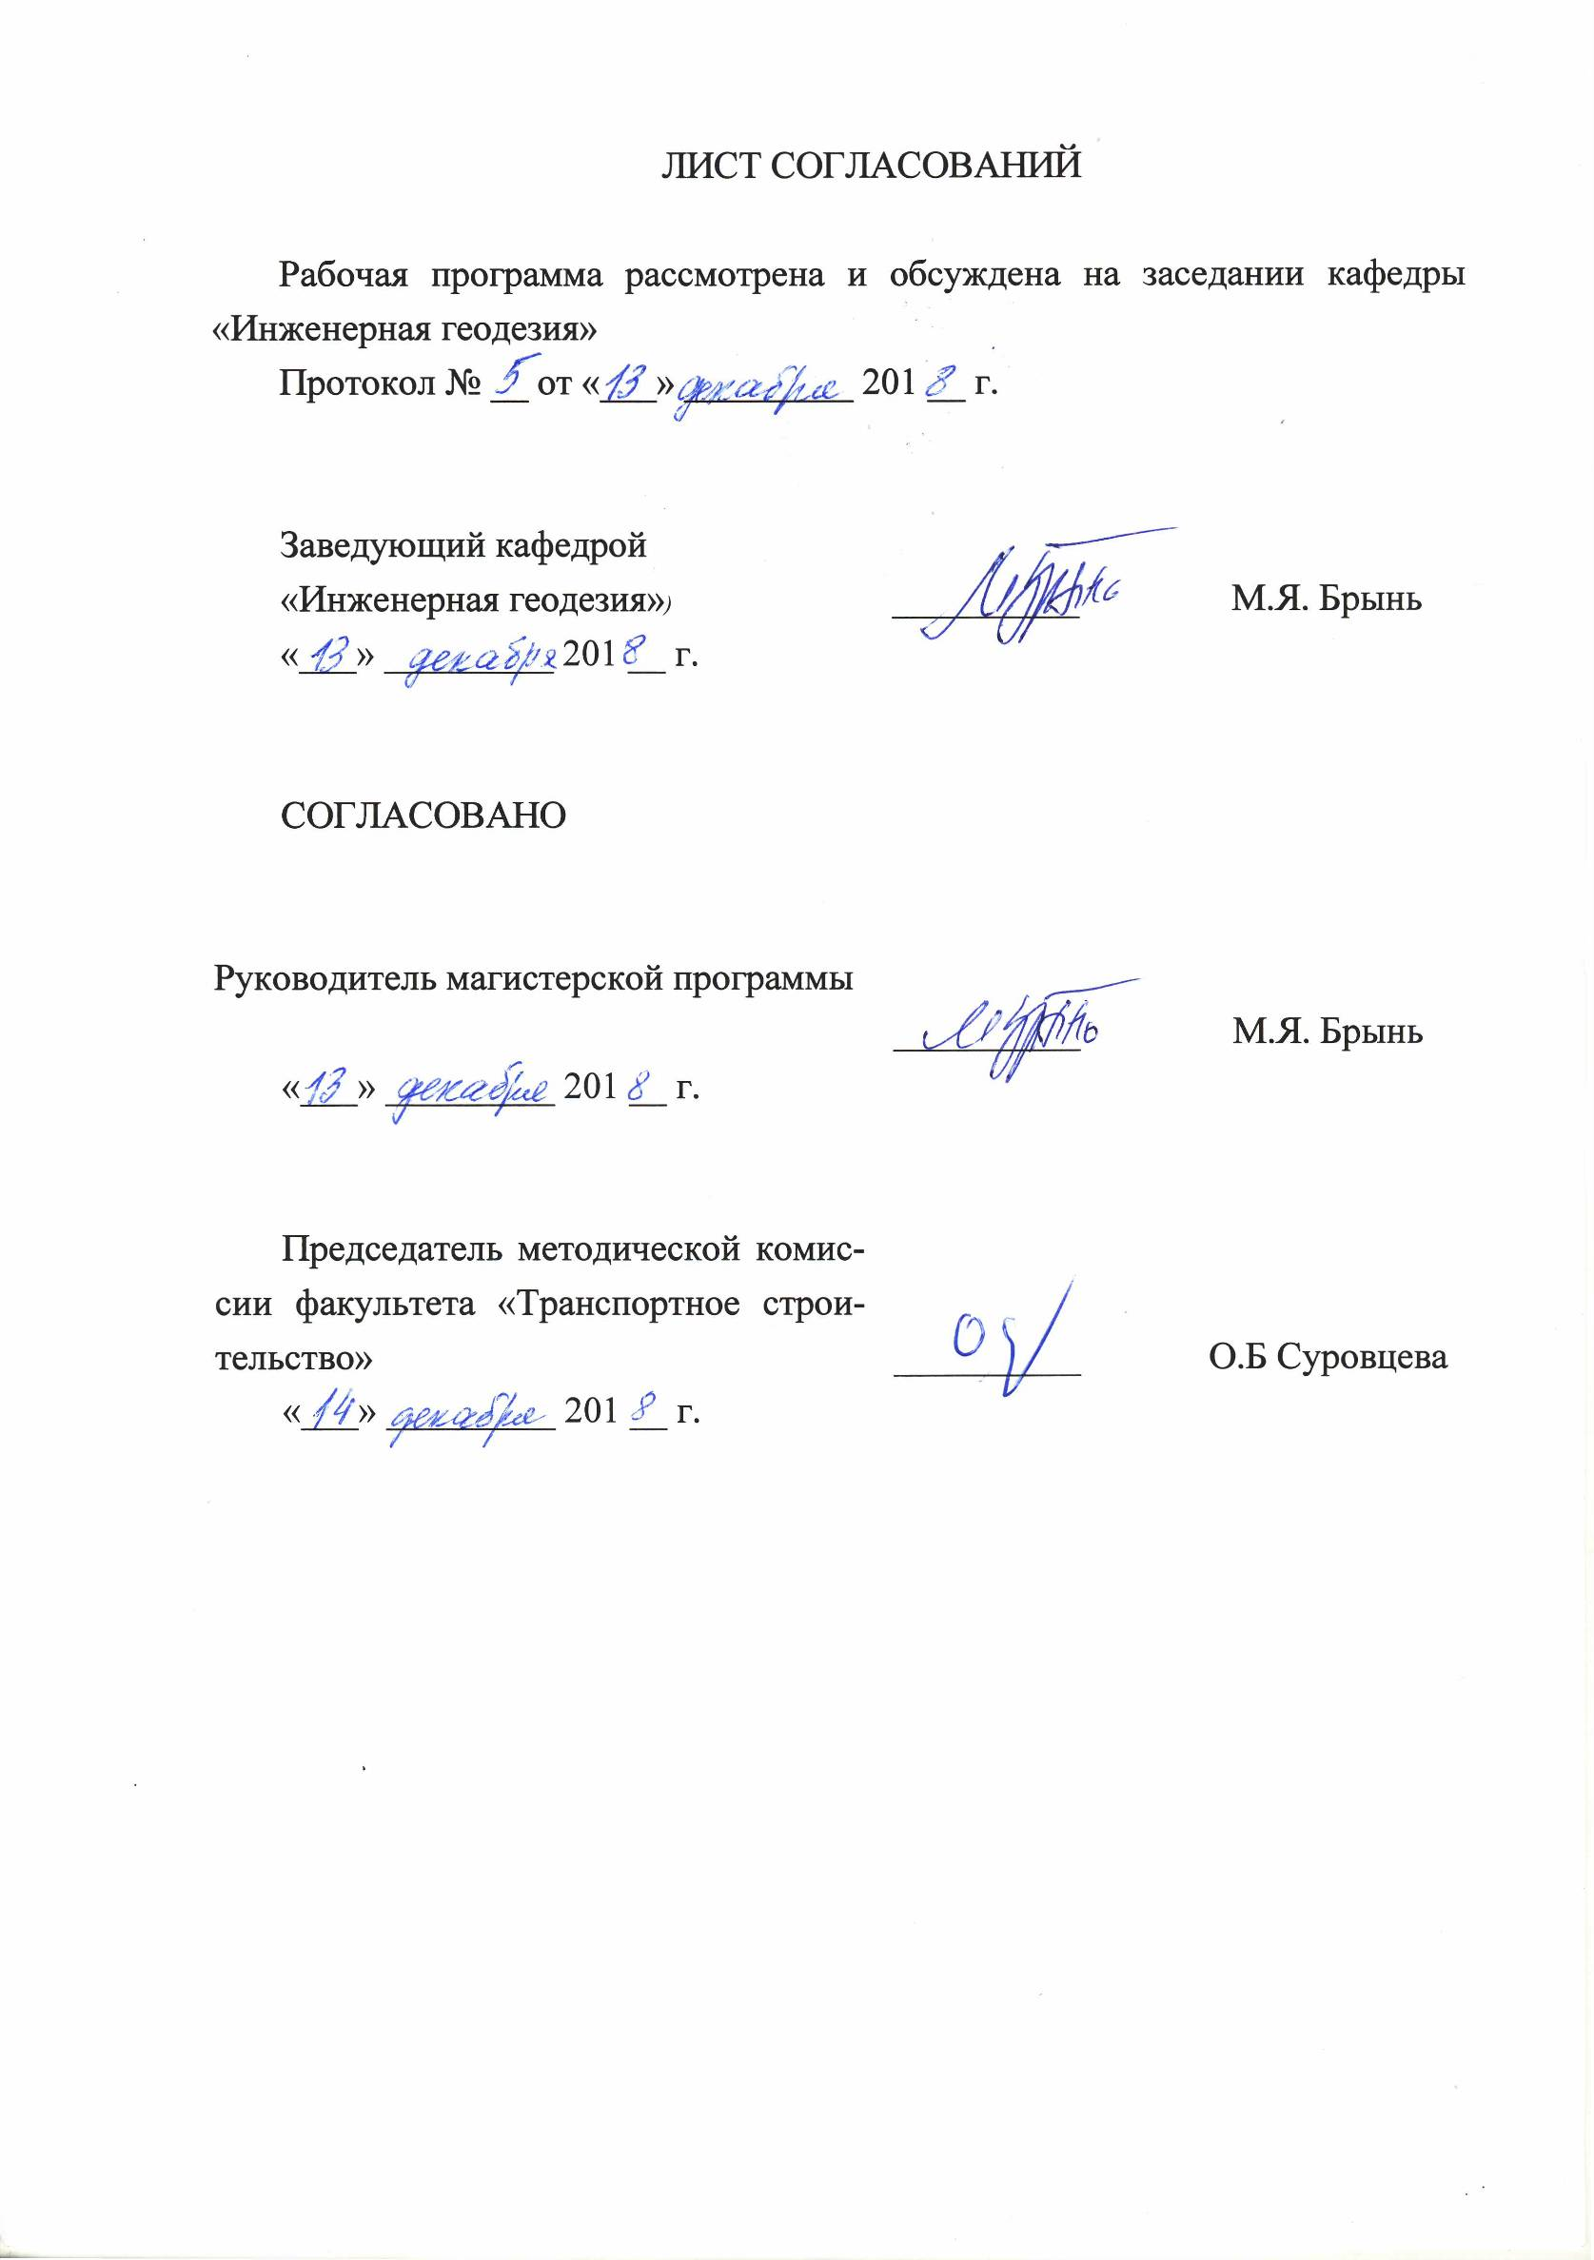ЛИСТ СОГЛАСОВАНИЙ

Рабочая программа рассмотрена и обсуждена на заседании кафедры «Инженерная геодезия»
Протокол № __ от «___» _________ 201 __ г.

Заведующий кафедрой «Инженерная геодезия» | __________ | М.Я. Брынь
«___» _________ 201 __ г.

СОГЛАСОВАНО
Руководитель магистерской программы | __________ | М.Я. Брынь
«___» _________ 201 __ г.
Председатель методической комиссии факультета «Транспортное строительство» | __________ | О.Б. Суровцева
«___» _________ 201 __ г.

1. Цели и задачи дисциплины

Рабочая программа составлена в соответствии с ФГОС ВО, утвержденным «30» марта 2015 г., приказ № 298 по направлению 21.04.02 «Землеустройство и кадастры» (уровень магистратуры), по дисциплине «Дистанционное зондирование Земли».
Целью изучения дисциплины является овладение основами теории лидарной съемки и методикой обработки данных дистанционного зондирования в объеме, необходимом для геодезического обеспечения кадастра объектов недвижимости.
Для достижения поставленной цели решаются следующие задачи:
- изучение теоретических основ мультиспектральной и лидарной сканерной съемки, аэрокосмических съемочных систем;
- выработка практических умений и приобретение навыков в использовании методов и средств обработки данных дистанционного зондирования;
- выработка практических умений в выполнении дешифрирования аэрокосмических снимков;
- ознакомление с работой прикладных программных пакетов для обработки данных дистанционного зондирования.

2. Перечень планируемых результатов обучения по дисциплине, соотнесенных с планируемыми результатами освоения основной профессиональной образовательной программы

Планируемыми результатами обучения по дисциплине являются: приобретение знаний, умений, навыков.
В результате освоения дисциплины обучающийся должен:
ЗНАТЬ:
– теоретические основы мультиспектральной и лидарной сканерной съемки, основные методики обработки данных дистанционного зондирования;
УМЕТЬ:
- использовать методы обработки данных дистанционного зондирования и технологии дешифрирования космических снимков;
ВЛАДЕТЬ:
- навыками работы с прикладными программными пакетами для обработки данных дистанционного зондирования.

Приобретенные знания, умения, навыки, характеризующие формирование компетенций, осваиваемые в данной дисциплине, позволяют решать профессиональные задачи, приведенные в соответствующем перечне по видам профессиональной деятельности в п. 2.4 основной профессиональной образовательной программы (ОПОП).

Изучение дисциплины направлено на формирование следующих профессиональных компетенций (ПК), соответствующих видам профессиональной деятельности, на которые ориентирована программа магистратуры:
производственно-технологическая деятельность:
– способность использовать программно-вычислительные комплексы, геодезические и фотограмметрические приборы и оборудование, проводить их сертификацию и техническое обслуживание (ПК–10).
Область профессиональной деятельности обучающихся, освоивших данную дисциплину, приведена в п. 2.1 ОПОП.
Объекты профессиональной деятельности обучающихся, освоивших данную дисциплину, приведены в п. 2.2 ОПОП.

3. Место дисциплины в структуре основной профессиональной образовательной программы

Дисциплина «Дистанционное зондирование Земли» (Б1.В.ДВ.2.2) относится к вариативной части и является для обучающегося дисциплиной по выбору.

4. Объем дисциплины и виды учебной работы

Вид учебной работы | Всего часов | Семестр
 |  | 3
Контактная работа (по видам учебных занятий)  В том числе:  - лекции (Л)  - практические занятия (ПЗ)  - лабораторные работы (ЛР) | 36  18  –  18 | 36  18  –  18
Самостоятельная работа (СРС) (всего) | 72 | 72
Контроль | 36 | 36
Форма контроля знаний | Э | Э
Общая трудоемкость: час / з.е. | 144/4 | 144/4

Примечания: «Форма контроля знаний» – экзамен (Э).

5. Содержание и структура дисциплины

5.1 Содержание дисциплины
№ п/п | Наименование раздела дисциплины | Содержание раздела
1 | Аэрокосмические съемки и съемочные системы | Виды аэрокосмических съемок. Виды лидарных съемок. Особенности космической сканерной съемки. Съемочное оборудование. Носители съемочного оборудования.
2 | Теория мультиспектральной космической сканерной съемки | Общие сведения о мультиспектральной космической сканерной съемке. Отличие снимка центральной проекции от снимка сканерной съемки. Элементы и свойства снимка сканерной съемки. Геометрические свойства снимка сканерной съемки.
3 | Математические модели сканерных снимков | Геометрический принцип получения снимков сканерной съемки. Математическая модель шторно-щелевого снимка. Математическая модель радиолокационного снимка. Математическая модель панорамного снимка.
4 | Методы и средства обработки сканерных космических снимков | Аналитическая обработка одиночных сканерных снимков. Стереофотограмметрическая обработка сканерных снимков. Трансформирование снимков сканерной съемки.
5 | Дешифрирование космических снимков | Общие вопросы дешифрирования снимков. Особенности дешифрирования снимков сканерной съемки. Определения и классификация дешифровочных признаков.  Технические и программные средства дешифрирования. Полевое и камеральное дешифрирование.
6 | Лидарная съемка земной поверхности | Общие сведения о лидарной съемке. Съемочное оборудование. Носители оборудования. Совмещение результатов фотограмметрической и лидарной съемки. Автоматические способы построения моделей местности по данным лидарной съемки.

5.2 Разделы дисциплины и виды занятий

№ п/п | Наименование раздела дисциплины | Л | ПЗ | ЛР | СРС
1 | Аэрокосмические съемки и съемочные системы | 2 | - | - | 8
2 | Теория мультиспектральной космической сканерной съемки | 2 | - | 2 | 16
3 | Математические модели сканерных снимков | 4 | - | 4 | 16
4 | Методы и средства обработки сканерных космических снимков | 4 | - | 4 | 16
5 | Дешифрирование космических снимков | 4 | - | 4 | 8
6 | Лидарная съемка земной поверхности | 2 | - | 4 | 8
Итого |  | 18 | - | 18 | 72

6. Перечень учебно-методического обеспечения для самостоятельной работы обучающихся по дисциплине

№  п/п | Наименование раздела дисциплины | Перечень учебно-методического обеспечения
1 | Аэрокосмические съемки и съемочные системы | 1. Инженерная геодезия и геоинформатика. Краткий курс: Учебник / под ред. В.А. Коугия. – СПб.: Издательство “Лань”, 2015. – 288 с.: ил.  2. Лимонов А.Н. Фотограмметрия и дистанционное зондирование [Электронный ресурс] : учебник для вузов / А.Н. Лимонов, Л.А. Гаврилова. — Электрон. текстовые данные. — М. : Академический проект, 2016. — 297 c. — 978-5-8291-1878-5. — Режим доступа: http://www.iprbookshop.ru/60142.html.  3. Лозовая С.Ю. Фотограмметрия и дистанционное зондирование территорий [Электронный ресурс] : практикум. Учебное пособие / С.Ю. Лозовая, Н.М. Лозовой, А.В. Прохоров. — Электрон. текстовые данные. — Белгород: Белгородский государственный технологический университет им. В.Г. Шухова, ЭБС АСВ, 2012. — 168 c. — 2227-8397. — Режим доступа: http://www.iprbookshop.ru/28415.html.
2 | Теория мультиспектральной космической сканерной съемки
3 | Математические модели сканерных снимков
4 | Методы и средства обработки сканерных космических снимков
5 | Дешифрирование космических снимков
6 | Лидарная съемка земной поверхности

7. Фонд оценочных средств для проведения текущего контроля успеваемости и промежуточной аттестации обучающихся по дисциплине
Фонд оценочных средств по дисциплине является неотъемлемой частью рабочей программы и представлен отдельным документом, рассмотренным на заседании кафедры и утвержденным заведующим кафедрой.

8. Перечень основной и дополнительной учебной литературы, нормативно-правовой документации и других изданий, необходимых для освоения дисциплины
8.1 Перечень основной учебной литературы, необходимой для освоения дисциплины
1. Инженерная геодезия и геоинформатика. Краткий курс: Учебник / под ред. В.А. Коугия. – СПб.: Издательство “Лань”, 2015. – 288 с.: ил.
2. Лимонов А.Н. Фотограмметрия и дистанционное зондирование [Электронный ресурс] : учебник для вузов / А.Н. Лимонов, Л.А. Гаврилова. — Электрон. текстовые данные. — М. : Академический проект, 2016. — 297 c. — 978-5-8291-1878-5. — Режим доступа: http://www.iprbookshop.ru/60142.html.
3. Лозовая С.Ю. Фотограмметрия и дистанционное зондирование территорий [Электронный ресурс] : практикум. Учебное пособие / С.Ю. Лозовая, Н.М. Лозовой, А.В. Прохоров. — Электрон. текстовые данные. — Белгород: Белгородский государственный технологический университет им. В.Г. Шухова, ЭБС АСВ, 2012. — 168 c. — 2227-8397. — Режим доступа: http://www.iprbookshop.ru/28415.html.
8.2 Перечень дополнительной учебной литературы, необходимой для освоения дисциплины
1. Канашин Н.В. Пространственное моделирование объектов недвижимости: учебное пособие. / Н.В. Канашин. – СПб.: ФГБОУ ВО ПГУПС, 2017. – 72 с.
8.3 Перечень нормативно-правовой документации, необходимой для освоения дисциплины
При освоении данной дисциплины нормативно-правовая документация не используется.
8.4 Другие издания, необходимые для освоения дисциплины
1. Журнал «Геодезия и картография».
2. Журнал «Известия вузов. Геодезия и аэрофотосъемка». http://www.miigaik.ru/

9. Перечень ресурсов информационно-телекоммуникационной сети «Интернет», необходимых для освоения дисциплины
1. Личный кабинет обучающегося и электронная информационно-образовательная среда. [Электронный ресурс]. – Режим доступа: http://sdo.pgups.ru/ (для доступа к полнотекстовым документам требуется авторизация).
2. Электронно-библиотечная система ЛАНЬ [Электронный ресурс]. Режим доступа: https://e.lanbook.com — Загл. с экрана.
3. Электронная библиотека онлайн «Единое окно к образовательным ресурсам» [Электронный ресурс]. Режим доступа: http://window.edu.ru, свободный. — Загл. с экрана.
4. Электронно-библиотечная система ibooks.ru [Электронный ресурс]. Режим доступа: http://ibooks.ru/ — Загл. с экрана.
5. Электронно-библиотечная система IPRbooks [Электронный ресурс]. Режим доступа: http://www.iprbookshop.ru/ — Загл. с экрана.

10. Методические указания для обучающихся по освоению
дисциплины

Порядок изучения дисциплины следующий:
- Освоение разделов дисциплины производится в порядке, приведенном в разделе 5 «Содержание и структура дисциплины». Обучающийся должен освоить все разделы дисциплины с помощью учебно-методического обеспечения, приведенного в разделах 6, 8 и 9 рабочей программы.
- Для формирования компетенций обучающийся должен представить выполненные типовые контрольные задания или иные материалы, необходимые для оценки знаний, умений, навыков и (или) опыта деятельности, предусмотренные текущим контролем (см. фонд оценочных средств по дисциплине).
- По итогам текущего контроля по дисциплине, обучающийся должен пройти промежуточную аттестацию (см. фонд оценочных средств по дисциплине).

11. Перечень информационных технологий, используемых при осуществлении образовательного процесса по дисциплине,
включая перечень программного обеспечения и
информационных справочных систем

При осуществлении образовательного процесса по дисциплине используются следующие информационные технологии:
- технические средства (персональные компьютеры, интерактивная доска);
- методы обучения с использованием информационных технологий (тестирование, демонстрация мультимедийных материалов);
- электронная информационно-образовательная среда Петербургского государственного университета путей сообщения Императора Александра I [Электронный ресурс]. – Режим доступа: http://sdo/pgups.ru.
Дисциплина обеспечена необходимым комплектом лицензионного программного обеспечения, установленного на технических средствах, размещенных в специальных помещениях и помещениях для самостоятельной работы в соответствии с расписанием занятий.
Перечень лицензионного программного обеспечения:
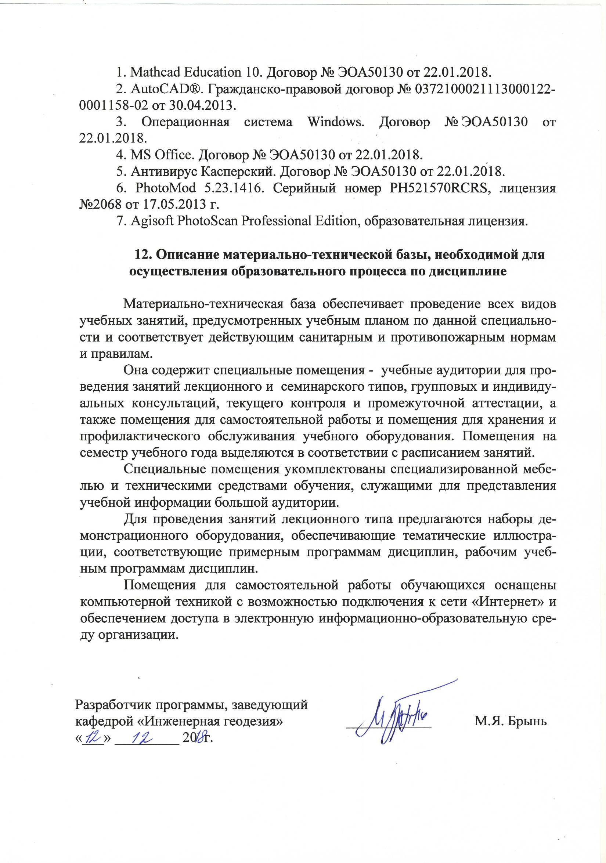1. Mathcad Education 10. Договор № ЭОА50130 от 22.01.2018.
2. AutoCAD®. Гражданско-правовой договор № 0372100021113000122-0001158-02 от 30.04.2013.
3. Операционная система Windows. Договор № ЭОА50130 от 22.01.2018.
4. MS Office. Договор № ЭОА50130 от 22.01.2018.
5. Антивирус Касперский. Договор № ЭОА50130 от 22.01.2018.
6. PhotoMod 5.23.1416. Серийный номер PH521570RCRS, лицензия №2068 от 17.05.2013 г.
7. Agisoft PhotoScan Professional Edition, образовательная лицензия.

12. Описание материально-технической базы, необходимой для осуществления образовательного процесса по дисциплине

Материально-техническая база обеспечивает проведение всех видов учебных занятий, предусмотренных учебным планом по данной специальности и соответствует действующим санитарным и противопожарным нормам и правилам.
Она содержит специальные помещения - учебные аудитории для проведения занятий лекционного и семинарского типов, групповых и индивидуальных консультаций, текущего контроля и промежуточной аттестации, а также помещения для самостоятельной работы и помещения для хранения и профилактического обслуживания учебного оборудования. Помещения на семестр учебного года выделяются в соответствии с расписанием занятий.
Специальные помещения укомплектованы специализированной мебелью и техническими средствами обучения, служащими для представления учебной информации большой аудитории.
Для проведения занятий лекционного типа предлагаются наборы демонстрационного оборудования, обеспечивающие тематические иллюстрации, соответствующие примерным программам дисциплин, рабочим учебным программам дисциплин.
Помещения для самостоятельной работы обучающихся оснащены компьютерной техникой с возможностью подключения к сети «Интернет» и обеспечением доступа в электронную информационно-образовательную среду организации.

Разработчик программы, заведующий кафедрой «Инженерная геодезия» | ____________ | М.Я. Брынь
«___» _________ 20 г.

